**新潟シティマラソン２０２３**

**車いす走者サポートボランティア**

**募集!**

**令和５年１０月８日(日）**

**会　場****【ファンラン】約１０Km**

**ビッグスワン　⇒　新潟市陸上競技場**

**【ユニバーサルラン】５０分間周回コース**

**古町十字路　　⇔　万代橋付近**

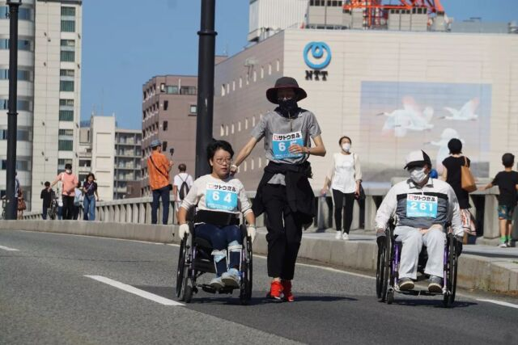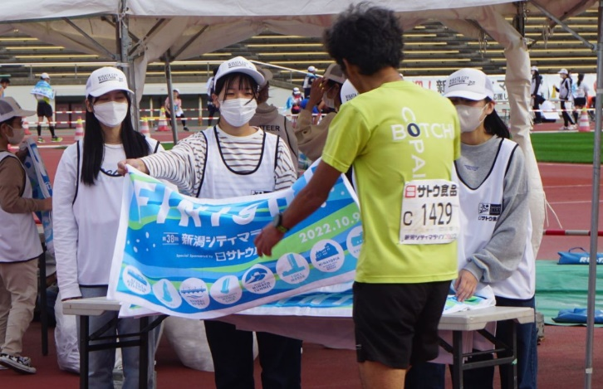

|  |
| --- |
| **１０名**  （応募多数の場合は抽選） |

|  |
| --- |
| 大学・短大・  専門学校生  (医療福祉関係) |

募集人数

募集対象

活動内容

|  |
| --- |
| **新潟シティマラソンにおいて車いす参加者のサポートを**　**行います！**（早朝から１２時くらいまで）  **受付・誘導・安全管理・バス乗降者など**を  新潟県障害者スポーツ協会や新潟県理学療法士スタッフの  皆さんと一緒にサポートします。  ※車いす者参加者と１０Km伴走できる方大歓迎！ |

|  |
| --- |
| 別紙の「ボランティア スタッフ参加申込用紙」に必要事項を記入のうえご郵送、FAXもしくはメールにて、**（公財）新潟県肢体不自由児協会**までお送り下さい。 |

応募方法

|  |
| --- |
| **令和５年８月３１日（木）**  （公財）新潟県肢体不自由児協会HP |

申込締切

**新潟シティマラソン２０２３**

**車いす走者サポートスタッフ参加申込用紙**

下記、必要事項をご記入のうえ**令和５年８月31日（木）まで**に、

ご郵送、FAX、もしくはメールにてお送り下さい。（コピー使用可）

申込日：令和５年　　　月　　　日

|  |  |  |  |  |  |  |  |  |
| --- | --- | --- | --- | --- | --- | --- | --- | --- |
|  |  | | 年齢 | 歳 | | 性別 | | 男・女 |
| 連絡先 | 住所（〒　　　-　　　　） | | | | | | | |
| 電話番号 |  | 携帯電話 | |  | | | |
| E-mail | ＠ | | | | | | |
| 緊急時  連絡先 | 氏名 | （本人との続柄）「　　　　　　」 | | | | | | |
| 連絡先 | －　　　　　　－ | | | | | | |
| 学校名  学科名 |  | | | | | | | |
| 参加動機 |  | | | | | | | |
| マラソン大会でのボランティア活動のご経験 | あり　　　　　　・　　　　　　なし  （「あり」の場合、活動内容を記載【　　　　　　　　　　　　　　　　　　　】） | | | | | | | |
| １０Km伴走  希望する方 | ランニング経験があり、日常車いす者に伴走できる自信がある方で伴走を希望する方は右枠に〇をつけてください。 | | | | | |  | |

**申込用紙送付先**

〒950-8570　新潟県新潟市中央区新光町4-1　新潟県福祉保健部障害福祉課内

　　　公益財団法人　新潟県肢体不自由児協会（担当：馬場）

TEL: 025-284-0130（9時10分～16時） FAX : 025-250-0117

E-mail:sinsikyou@r3.dion.ne.jp

（当協会ホームページの「学生ボランティアサークル助成事業」から様式DL可能です。）